TextAssetta= **(**TextAsset**)**Resources.Load<TextAsset>**(**"config"**);**

JsonDatajd=JsonMapper.ToObject**(**ta.text**);**

# Debug.Log(jd["msg"]);

# [mimime](http://www.cnblogs.com/mimime/)

## **[【转】Unity 解析Json字符串](http://www.cnblogs.com/mimime/p/6011217.html)**

http://blog.csdn.net/qq\_15267341/article/details/52013190

LitJSON使用很简单，两个步骤：

1 将LitJSON.dll文件拖动到unity工程中   
2 在unity中的脚本开头引入： using LitJson;

经过上面的两个步骤，已经可以在脚本中将一个对象转化为JSON字符串，或将JSON字符串转为JSON对象，下面通过案例具体看看：​

​1 用JsonData类以及ToJson方法输出一个JSON字符串 　   
{“name”:”xuhaitao”,”frined”:”xuguozhu”,”sex”:”male”}

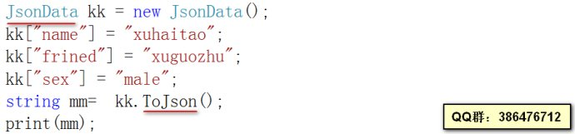

2 对象中嵌套对象，输出JSON字符串为：   
{“name”:”xuahitao”,”like”:”study”,”sister”:{“name”:”xuhairu”,”like”:”run”}}

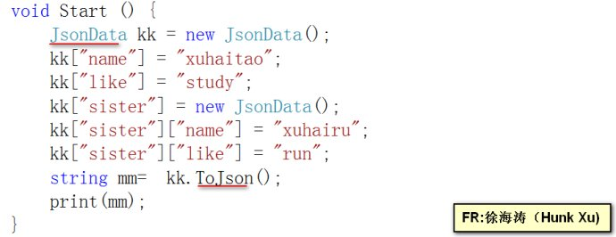

３ 读取JSON字符串

下图打印结果： xuhaitao   
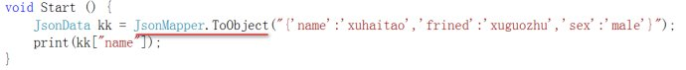

下图打印结果： xuhaitao : run   
IMG_259

4 将对象转JSON字符串   
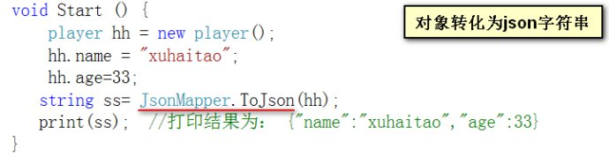

5 将对象数组转JSON字符串   
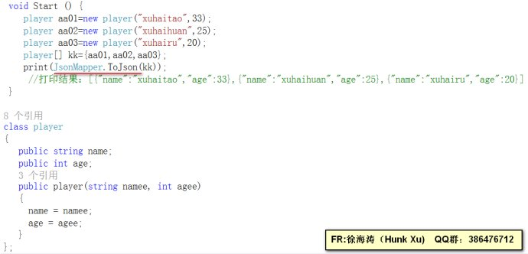

6 读取JSON字符串   
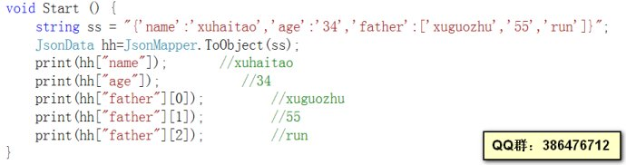

7 利用程序输出JSON字符串   
{“name”:”xuhaitao”,”age”:”33”,”friend”:{“nameee”:”xiaozhang”,”age”:”66”,”pengyou”:[“kk01”,”kk02”,”kk03”]}}

程序如下：   
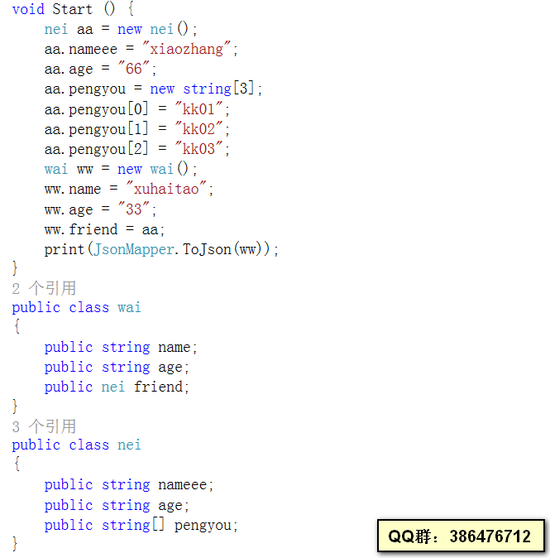

8 读取JSON字符串   
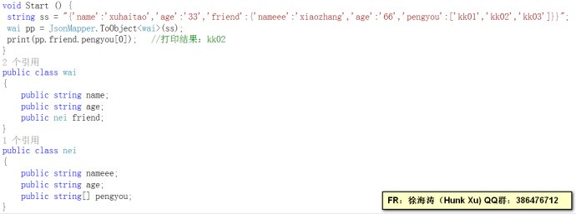

9 组拼JSON字符串   
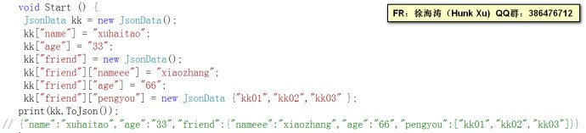

10 读取JSON字符串   


补充说明：　   
在使用LitJson中，建议使用JsonData，JsonMapper来处理Json的编码和解析   
在JS中花括号常用语表示一个对象，中括号常用语表示一个数组